Verno Kitap Yayınevi Tanıtım Bülteni
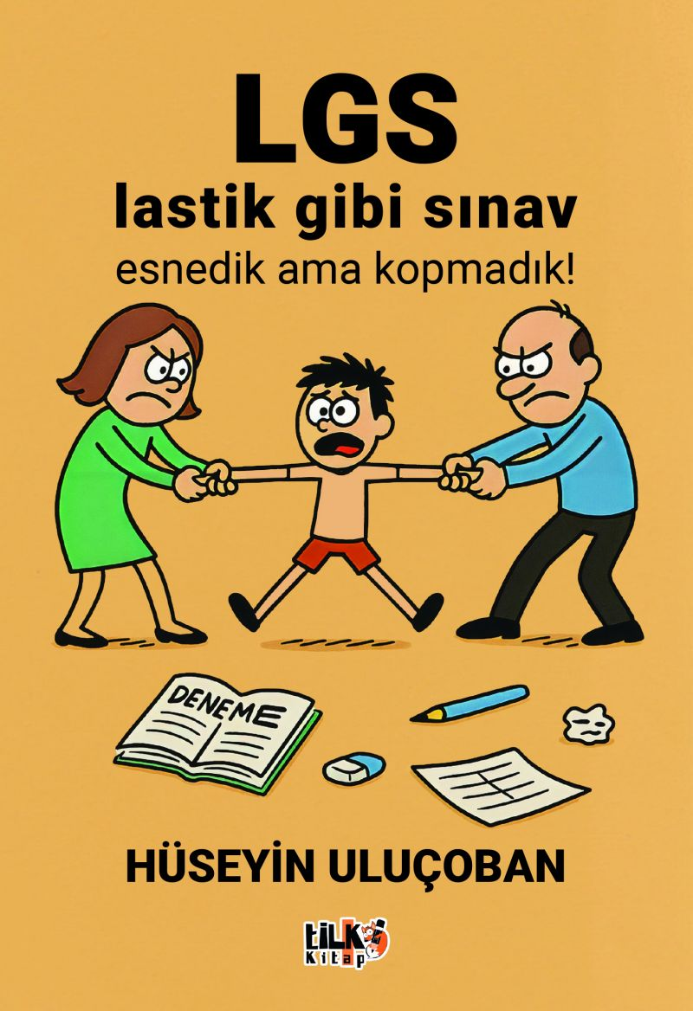 | Eser Adı: Lastik Gibi Sınav  Yazar Adı: HÜSEYİN ULUÇOBAN  Cilt Bilgisi: AMERİKAN  Kitap Dili: Türkçe  İç Sayfa: 2. HAMUR CMYK 60  Kapak: KUŞE AMERİKAN 230  Selefon Türü: MAT SELEFON  Basım Tarihi: 2025  Sayfa Sayısı: 177  Kitap Boyutları: 135 X 195 mm  ISBN No: 9786255896964  Etiket Fiyatı: 295,00 TL  Kurucu: Emrah Çelik  İşletme Koordinatörü: Fatih Can  Editör Görevlisi: Ahmet Güler  Mizanpajcı: Senem Yıldırım  Kapak Grafikeri: Senem Yıldırım
Kitap Tanıtım Yazısı : (Arka Kapak)

Bu kitap LGS sürecinde kendini yıpratan, yoran, uğraşan her veliye sesleniyor. Bu kitabı okuyamaya zamanı olan her veli şanslıdır. Çünkü bazı annelerin ve babaların hiç böyle bir derdi olmamıştır!
Bu kitabın adının "Lastik Gibi Sınav" olmasının sebebi, başka hiçbir ifadenin bu kadar esneyen, uzayan ve sonunda ileriye fırlatan bir mücadeleyi anlatamamasıydı…
Kitabın detay sayfasına buradan ulaşabilirsiniz :
https://vernokitap.com/kitaplar/huseyin-ulucoban-lastik-gibi-sinav-4844.html
Tilki Kitap

